Visuomenės aplinkosauginio švietimo projektas „Mažieji gamtos saugotojai“
Vilniaus lopšeliai-darželiai: Santariškių, „Lazdynėlis“, „Pakalnutė“
Nuotraukų paroda „Aš – aplinkos kūrėjas“

Bendradarbiaujant su ugdytinių šeimomis kvietėme visus stebėti, pažinti ir fiksuoti nuotraukomis gamtos (ne)tvarkymo, (ne)saugojimo vaizdus. Įstaigos galerijoje veikė darbų paroda „Aš – aplinkos kūrėjas“. Po parodos vaikai savo grupėse su auklėtojomis reflektavo, dalijosi įspūdžiais, mintimis, ką galiu padaryti, kad aplinka, kurioje aš gyvenu, būtų saugi ir sveika.

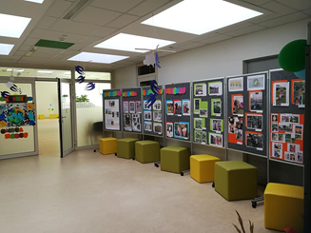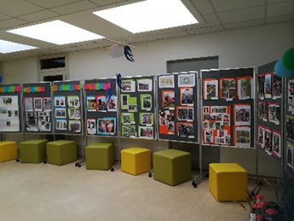

Nuotraukų parodos atidarymas

